Informacje na temat Igrzysk
XII Światowe Letnie Igrzyska Olimpiad Specjalnych w Szanghaju są szczególnym wydarzeniem. W Igrzyskach Olimpiad Specjalnych biorą udział zawodnicy niepełnosprawni intelektualnie.

Po raz pierwszy Światowe Letnie Igrzyska Olimpiad Specjalnych odbędą się w Azji i dopiero po raz drugi poza Stanami Zjednoczonymi (pierwsze odbyły się w Irlandii, w Dublinie).

Program
28 września - 1 października: Program Host Town – Gościnne Miasto
Tegorocznym Igrzyskom towarzyszył Program Host Town – Gościnne Miasto, polegający na tym, że między 28 września, a 1 października wszystkie ekipy były goszczone przez lokalne społeczności. Miasta te zapewniły reprezentacjom możliwość aklimatyzacji, treningu i wypoczynku przed wyjazdem na Igrzyska.
2 października: Ceremonia Otwarcia (Szanghaj)
3 - 11 października: Zawody sportowe
11 października: Ceremonia Zamknięcia

Ogień olimpijski
„Bieg z Pochodnią” w Olimpiadach Specjalnych ma 25 letnią tradycję. 29 czerwca 2007 na Akropolu w Atenach został zapalony „Płomień Nadziei” na Światowe Letnie Igrzyska Olimpiad Specjalnych w 2007 roku.
To wydarzenie oficjalnie rozpoczęło Światowy Bieg Strzegących Prawa z Ogniem Olimpijskim. Pochodnia z Ogniem Olimpijskim przenoszona jest przez zespół złożony z zawodników Olimpiad Specjalnych i oficerów służb mundurowych. W tym roku „Płomień Nadziei” pokona 35 000 kilometrów i zagości na 5 kontynentach. Światowy Bieg z Pochodnią jest kluczowym wydarzeniem tegorocznych Igrzysk.

Sport
Zawodnicy ze wszystkich poziomów sprawnościowych będą rywalizować w 25 różnych dyscyplinach olimpijskich jak i sportach pokazowych, takich jak: pływanie, lekkoatletyka, badminton, koszykówka, bocce, bowling, krykiet, kolarstwo, wyścigi łodzi smoczych, jeździectwo, piłka nożna, golf, gimnastyka, judo, kajakarstwo, Lion Dancing, podnoszenie ciężarów, jazda na wrotkach, żeglarstwo, softball, tenis stołowy, piłka ręczna, tenis ziemny, siatkówka
i MATP (Program Treningu Aktywności Motorycznej).

Imprezy towarzyszące Igrzyskom
- Program Host Town – Gościnne Miasto
- Torch Run – Bieg z Pochodnią
- Healthy Athletes – Program zdrowotny dla zawodników
- Global Family Forum – Spotkanie rodzin zawodników
- Global Youth Summit – Spotkanie młodzieży związanej z OS
- Special Olympics Leadership Program – Spotkanie Liderów

Misja Igrzysk w Szanghaju
„Dzięki Światowym Letnim Igrzyskom Olimpiad Specjalnych ludzie z różnych stron świata, ludzie o różnych umiejętnościach, mają szansę przekroczenia granic geograficznych, narodowościowych, kulturowych, religijnych, by poprzez wspólne doświadczanie emocji związanych ze sportową rywalizacją jak i pokonywaniem własnych słabości, móc dzielić się radością zwycięstwa w zawodach jak i zwycięstwa nad samym sobą. Takie emocje jednoczą nawet najbardziej podzielonych ludzi. Duch jedności przenikający areny sportowe, rodziny i społeczności czyni nasze życie lepszym. Razem możemy się nauczyć akceptacji dla siebie nawzajem a to nam pozwoli pozytywnie wpłynąć
na społeczeństwo i świat, który wszyscy dzielimy.”
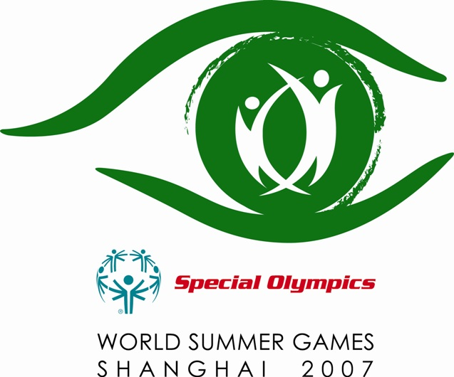
Logo Igrzysk w Szanghaju
Tegoroczne logo ma kształt oka z dwoma postaciami zawodników w środku i przypomina kwitnącą, białą magnolię - symbol Szanghaju.
Stylistyka kreski nawiązuje do tradycyjnej chińskiej techniki malarskiej – malowania pędzlem i jest wyrazem nadziei, troski, miłości i świadomości.
Szczegółowe wyjaśnienie symboliki:
- modlitwa o nadzieję: kiedy rodzi się dziecko z niepełnosprawnością intelektualną i otwiera oczy, spodziewa się zobaczyć życzliwe oczy matki. Dorastając, patrzy w oczy ludzi i oczekuje poparcia oraz pomocy w pokonywaniu trudności i słabości. Kiedy wkracza w świat dorosłych spodziewa się równego traktowania, akceptacji i tolerancji.
- troska i miłość: żadna osoba na świecie nie powinna szczędzić wysiłków, aby okazać ludziom z niepełnosprawnością intelektualną uwagę, troskę i miłość. Naszą odpowiedzialnością
jest abyśmy traktowali ich z równością i pomagali im zintegrować się ze społeczeństwem. Nawet mały wyraz troski i miłości w naszych oczach może być silną motywacją
do samorozwoju i dążenia do celu.
- świadomość: XII Letnie Igrzyska Olimpijskie odbędą się w Szanghaju w Chinach. To będzie wspaniała gala nie tylko dla osób z niepełnosprawnością intelektualną, ale będzie to również gala demonstrująca ludzką cywilizację.

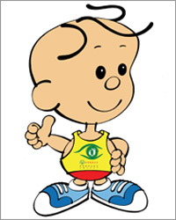
Maskotka Igrzysk „Słoneczny Sanmao”
Pomysł na maskotkę Igrzysk pochodzi od popularnej w Chinach postaci komiksowej. Sanmao (trójwłosy chłopiec) został stworzony przez znanego, chińskiego rysownika Zhang Lepinga. Chłopiec z okrągłym nosem, parą jasnych oczu i trzema lokami jest kojarzony z uczciwością, żywotnością i nie szczędzeniem wysiłków w walce z przeciwnościami życia w starym Szanghaju.

Hasło Igrzysk “I know, I can” – „Wiem, że mogę”
Hasło „Wiem, że mogę” wyraża ducha zawodników Olimpiad Specjalnych, którzy nieustannie dążą do samorozwoju. Odzwierciedla ono to esencję Olimpiad Specjalnych – równość i tolerancję, a także uosabia koncepcję i misję Olimpiad Specjalnych, którą wyrażają słowa „startuj, dziel się radością, wymieniaj umiejętnościami i promuj przyjaźń”.
Zawodnicy Olimpiad Specjalnych mówią podczas zawodów: „Jeśli ty możesz wygrać w zawodach, to ja też mogę”. Mówią to do nas wszystkich – „Jeśli ty możesz to zrobić, to ja też mogę”, co ujawnia ich aspiracje do równości, udziału, integracji i radości. Ludzie troszczący się o Olimpiady Specjalne mówią – „Jeśli możesz zadedykować swoją miłość dla ludzi z niepełnosprawnością intelektualną, to ja też mogę”.

